УТВЕРЖДАЮ
От Федерального казначейства

______________ / /
«___» ____________ 20___ г.
Государственная интегрированная информационная система
управления общественными финансами «Электронный бюджет»

Подсистема управления расходами
Модуль учета операций на лицевых счетах
Руководство работников (представителей) участников системы «Электронный бюджет» по работе с подсистемой (компонентом, модулем) системы «Электронный бюджет»
Том 3. Руководство для Клиентов
Лист утверждения
Код документа: 54819512.20.05,05.ЭБ26.004-11.00 1(2,5,6,7,8)-ЛУ
Государственный контракт от 12.07.2023 № ФКУ0249/07/2023/РИС
СОГЛАСОВАНО |  |  |  | СОГЛАСОВАНО
От Федерального казенного учреждения «Центр по обеспечению деятельности Казначейства России» |  |  |  | От ООО «ОТР 2000»  Генеральный директор
______________ / /  «___» ________________ 20__ г. |  |  |  | ____________ /С. Ю. Манохин/  «___» ____________ 20___ г.

Утвержден
54819512.20.05,05.ЭБ26.004-11.00 1(2,5,6,7,8)-ЛУ
Государственная интегрированная информационная система управления общественными финансами «Электронный бюджет»

Подсистема управления расходами
Модуль учета операций на лицевых счетах
Руководство работников (представителей) участников системы «Электронный бюджет» по работе с подсистемой (компонентом, модулем) системы «Электронный бюджет»
Том 3. Руководство для Клиентов
Код документа: 54819512.20.05,05.ЭБ26.004-11.00 1(2,5,6,7,8)
Листов: 41

Аннотация
Документ создан для прикладного программного обеспечения подсистемы управления расходами государственной интегрированной информационной системы управления общественными финансами «Электронный бюджет» в части модуля учета операций на лицевых счетах.
Документ актуализирован на основании Государственного контракта от 12.07.2023 № ФКУ0249/07/2023/РИС (работы по развитию подсистемы управления расходами в части ведения лицевых счетов с типами счетов «20», «21», «22», «30», «31», «32», «41»).
Перечень подсистем (компонентов, модулей) информационной системы, для которой был создан документ:
- 05,05 – модуль учета операций на лицевых счетах подсистемы управления расходами государственной интегрированной информационной системы управления общественными финансами «Электронный бюджет» в части компонента ведения операций со средствами юридических лиц, не являющихся участниками бюджетного процесса, модуля ведения операций по исполнению обязательств участников бюджетного процесса и операций со средствами юридических лиц, не являющихся участниками бюджетного процесса.
Перечень областей применения документа:
- 1 – Центральный аппарат Федерального казначейства;
- 2 – территориальные органы Федерального казначейства;
- 5 – Межрегиональное операционное управление Федерального казначейства;
- 6 – Внешние пользователи;
- 7 – Министерство финансов Российской Федерации;
- 8 – Федеральное казенное учреждение «Центр по обеспечению деятельности Казначейства России».

Содержание
Перечень таблиц 5
Перечень рисунков 6
Перечень ссылочных документов 7
Перечень терминов и сокращений 8
1. Общие сведения 14
1.1. Назначение Модуля ЛС ПУР ЭБ 14
1.2. Условия применения Модуля ЛС ПУР ЭБ 14
1.3. Описание требуемого уровня подготовки работника 15
1.4. Перечень эксплуатационной документации, с которой необходимо ознакомиться пользователю 15
2. Описание порядка работы с Модулем ЛС ПУР ЭБ 17
3. Перечень, структура, описание порядка поступления и способа передачи информации в Модуле ЛС ПУР ЭБ 18
4. Описание функций и бизнес-процессов Модуля ЛС ПУР ЭБ 19
4.1. Бизнес-процесс «Формирование и направление Клиентам выписок, приложений к выпискам, отчетов о состоянии ЛС ПСБ» 19
4.1.1. Подпроцесс «Формирование Выписки и Приложения к Выписке из лицевого счета получателя средств из бюджета» 19
4.1.2. Подпроцесс «Формирование Отчета о состоянии лицевого счета получателя средств из бюджета» 20
4.2. Бизнес-процесс «Формирование нерегламентированного отчета “Лицевые счета ПСБ”» 21
4.3. Полномочия пользователей и коды ролей доступа 22
5. Описание последовательности действий работника 24
5.1. Авторизация в Личном кабинете веб-портала, предоставляющего доступ пользователям к функциям ППО 24
5.2. Описание интерфейса, управляющих элементов и сообщений Модуля ЛС ПУР ЭБ 25
5.2.1. Списковая форма 26
5.2.2. Фильтр-папки 27
5.2.3. Панель инструментов 28
5.3. Формирование отчетов для Клиентов 29
5.3.1. Формирование, утверждение, просмотр и печать отчета «Выписка из лицевого счета для учета операций получателя средств из бюджета» (ф. 0531834), «Приложение к Выписке из лицевого счета для учета операций получателя средств из бюджета» (ф. 0531838) 29
5.3.2. Формирование, утверждение, просмотр и печать отчета «Отчет о состоянии лицевого счета для учета операций получателя средств из бюджета» (ф. 0531837) 32
5.3.3. Формирование нерегламентированного отчета «Лицевые счета ПСБ» 34
6. Описание действий работника в случае аварийных ситуаций 36
СОГЛАСОВАНО 39
ЛИСТ РЕГИСТРАЦИИ ИЗМЕНЕНИЙ 40

Перечень таблиц
Таблица 1. Перечень ссылочных документов 7
Таблица 2. Перечень терминов и сокращений 8
Таблица 3. Полномочия и коды ролей доступа 22
Таблица 4. Описание функциональных кнопок 28

Перечень рисунков
Рисунок 1. Страница авторизации 24
Рисунок 2. Главная страница веб-портала 25
Рисунок 3. Раздел «Меню» 26
Рисунок 4. Переход к списковой форме документов 26
Рисунок 5. Меню действий с колонками 27
Рисунок 6. Списковая форма документов «Выписка и приложение к выписке из лицевого счета ПСБ» 27
Рисунок 7. Меню папки «Отчеты по лицевым счетам» 30
Рисунок 8. Списковая форма отчетов «Выписка и приложение к выписке из лицевого счета ПСБ» 30
Рисунок 9. Окно выбора параметров 31
Рисунок 10. Списковая форма отчетов «Отчет о состоянии лицевого счета ПСБ» 33
Рисунок 11. Окно выбора параметров 33
Рисунок 12. Ссылка на ПУЭ 36
Рисунок 13. Форма сообщения о проблеме 36
Рисунок 14. Информационное сообщение 37
Рисунок 15. Страница JAVA 38

Перечень ссылочных документов
Перечень ссылочных документов приведен в таблице 1.
1. Перечень ссылочных документов
Название документа |  | Код документа | Гриф | Номер ГК
 | Описание комплекса технических средств | 54819512.20.05,05.ЭБ18.004-08.00 1(2,5,8) | - | ФКУ0249/07/2023/РИС
 | Технологическая инструкция (регламент) работы с функциональной подсистемой (компонентом, модулем) системы «Электронный бюджет» | 54819512.20.05,05.ЭБ21.004-10.00 1(2,5,8) | - | ФКУ0249/07/2023/РИС
 | Описание автоматизируемых функций | 54819512.20.05,05.ЭБ13.003-10.00 1(2,5,8) | - | ФКУ0249/07/2023/РИС
 | Описание информационного обеспечения | 54819512.20.05,05.ЭБ16.004-11.00 1(2,5,8) | - | ФКУ0249/07/2023/РИС
 | Описание организации информационной базы | 54819512.20.05,05.ЭБ17.004-08.00 1(2,5,8) | - | ФКУ0249/07/2023/РИС
 | Требования к информационному взаимодействию Подсистемы с внешними информационными системами | 54819512.20.05,05.ЭБ12.004-10.00 1(2,5,8) | - | ФКУ0249/07/2023/РИС
 | Руководство работников (представителей) участников системы «Электронный бюджет» по работе с подсистемой (компонентом, модулем) на подсистему обеспечения интеграции подсистем (компонентов, модулей) государственной интегрированной информационной системы управления общественными финансами «Электронный бюджет», оператором которых является Федеральное казначейство | 54819512.20.13,00.ЭБ26.001-04.00 1(2,5,8) | - | ФКУ0173/06/2020/РИС

Перечень терминов и сокращений
Перечень терминов и сокращений, используемых в документах, приведен в таблице 2.
2. Перечень терминов и сокращений
Термин/сокращение | Определение/расшифровка
eToken | Аппаратные и программные решения иностранного производства в области аутентификации, защиты информации и электронной подписи. (производитель: израильская компания «Aladdin Knowledge Systems»)
Java | Язык программирования и платформа создания приложений
ODS | Открытый формат для электронных таблиц, выполненных в соответствии со стандартом OpenDocument Format
ODT | Открытый формат для текстовых документов, выполненных в соответствии со стандартом OpenDocument Format
PDF | Portable Document Format – формат электронных документов, предназначенный для представления в электронном виде полиграфической продукции
RTF | Reach Text Format. Формат электронных документов, предназначенный для хранения размеченных текстовых документов
ruToken | Аппаратные и программные решения российского производства в области аутентификации, защиты информации и электронной подписи (производитель: компания «Актив»)
SMTP | Simple Mail Transfer Protocol. Протокол, который задает набор правил для передачи почты. Сервер SMTP возвращает либо подтверждение о приеме, либо сообщение об ошибке, либо запрашивает дополнительную информацию
SSO | Single Sign-On. Технология, обеспечивающая однократный ввод идентифицирующей и аутентифицирующей информации для аутентификации и авторизации пользователей на доступ к нескольким функциональным и технологическим подсистемам
TLS | Transport layer security (протокол защиты транспортного уровня) – криптографический протокол, обеспечивающий защищённую передачу данных между узлами в сети Интернет
TXT | Текстовый файл
URL | Единый указатель ресурсов (англ. URL – Uniform Resource Locator) – единообразный локатор (определитель местонахождения) ресурса или стандартизированный способ записи адреса ресурса в сети Интернет
VPN | Virtual Private Network. Виртуальная частная сеть – комплекс технологий, позволяющих создать логическую сеть поверх физической
XLS | Формат электронных документов Microsoft Excel, предназначенный для работы с электронными таблицами
XML | eXtensible Markup Language. Расширяемый язык разметки – текстовый формат, предназначенный для хранения структурированных данных и обмена информацией между программами
АУ | Автономное учреждение – некоммерческая организация, созданная Российской Федерацией, субъектом Российской Федерации или муниципальным образованием для выполнения работ, оказания услуг в целях осуществления предусмотренных законодательством Российской Федерации полномочий органов государственной власти, полномочий органов местного самоуправления в сферах науки, образования, здравоохранения, культуры, средств массовой информации, социальной защиты, занятости населения, физической культуры и спорта, а также в иных сферах в случаях, установленных федеральными законами
Бизнес-процесс | Процесс финансово-хозяйственной деятельности организаций сектора государственного управления, получателей средств из бюджета, участников казначейского сопровождения, регламентируемый законодательными и иными нормативными правовыми актами государственных органов исполнительной власти Российской Федерации
БУ | Бюджетное учреждение – некоммерческая организация, созданная Российской Федерацией, субъектом Российской Федерации или муниципальным образованием для выполнения работ, оказания услуг, в целях обеспечения реализации предусмотренных законодательством Российской Федерации полномочий соответственно органов государственной власти (государственных органов) или органов местного самоуправления в сферах науки, образования, здравоохранения, культуры, социальной защиты, занятости населения, физической культуры и спорта, а также в иных сферах
ВФ | Визуальная форма формуляра/справочника
ГИИС «Электронный бюджет», ГИИС ЭБ, ЭБ | Государственная интегрированная информационная система управления общественными финансами «Электронный бюджет»
ГОСТ Р 34.10-2012 | ГОСТ Р 34.10-2012. Информационная технология. Криптографическая защита информации. Процессы формирования и проверки электронной цифровой подписи. Стандартинформ, 2013
Действие | Простейшая неделимая составляющая процесса деятельности, выполняемая одним сотрудником за один прием с использованием одного вида технических средств. Каждое действие однозначно идентифицируется в автоматизированной системе
ИНН | Идентификационный номер налогоплательщика
ИП | Индивидуальный предприниматель
ИС | Информационная система
Клиент | Участник бюджетного процесса бюджетов бюджетной системы Российской Федерации, бюджетное (автономное) учреждение, получатель средств из бюджета, участник казначейского сопровождения, которым в установленном порядке открываются лицевые счета в органе Федерального казначейства
Кнопка | Активизируемый щелчком левой кнопки мыши управляющий элемент пользовательского интерфейса, размещенный на панели инструментов или рабочей области окна системы
КПП | Код причины постановки на налоговый учет
КриптоПро CSP | Программный продукт общества с ограниченной ответственностью «Крипто-Про», позволяющий осуществлять криптографические операции в операционных системах Microsoft, управление которым происходит с помощью функций CryptoAPI
л/с, ЛС | Лицевой счет, открытый территориальным органом Федерального казначейства
Лицевой счет с типом счета 20 | Лицевой счет бюджетного учреждения, открытый территориальным органом Федерального казначейства и предназначенный для учета операций со средствами бюджетных учреждений (за исключением субсидий на иные цели, а также субсидий на осуществление капитальных вложений в объекты капитального строительства государственной (муниципальной) собственности или приобретение объектов недвижимого имущества в государственную (муниципальную) собственность, предоставленных бюджетным учреждениям из соответствующих бюджетов бюджетной системы Российской Федерации)
Лицевой счет с типом счета 21 | Отдельный лицевой счет бюджетного учреждения, открытый территориальным органом Федерального казначейства и предназначенный для учета операций со средствами, предоставленными бюджетным учреждениям из соответствующих бюджетов бюджетной системы Российской Федерации в виде субсидий на иные цели, а также субсидий на осуществление капитальных вложений в объекты капитального строительства государственной (муниципальной) собственности или приобретение объектов недвижимого имущества в государственную (муниципальную) собственность
Лицевой счет с типом счета 22 | Лицевой счет бюджетного учреждения для учета операций со средствами обязательного медицинского страхования, открытый территориальным органом Федерального казначейства и предназначенный для учета операций со средствами обязательного медицинского страхования, поступающими бюджетному учреждению
Лицевой счет с типом счета 30 | Лицевой счет автономного учреждения, открытый территориальным органом Федерального казначейства и предназначенный для учета операций со средствами автономных учреждений (за исключением субсидий на иные цели, а также субсидий на осуществление капитальных вложений в объекты капитального строительства государственной (муниципальной) собственности или приобретение объектов недвижимого имущества в государственную (муниципальную) собственность, предоставленных автономным учреждениям из соответствующих бюджетов бюджетной системы Российской Федерации)
Лицевой счет с типом счета 31 | Отдельный лицевой счет автономного учреждения, открытый территориальным органом Федерального казначейства и предназначенный для учета операций со средствами, предоставленными автономным учреждениям из соответствующих бюджетов бюджетной системы Российской Федерации в виде субсидий на иные цели, а также субсидий на осуществление капитальных вложений в объекты капитального строительства государственной (муниципальной) собственности или приобретение объектов недвижимого имущества в государственную (муниципальную) собственность
Лицевой счет с типом счета 32 | Лицевой счет автономного учреждения для учета операций со средствами обязательного медицинского страхования, открытый территориальным органом Федерального казначейства и предназначенный для учета операций со средствами обязательного медицинского страхования, поступающими автономному учреждению
Лицевой счет с типом счета 41 | Лицевой счет для учета операций получателя средств из бюджета, открытый территориальным органом Федерального казначейства и предназначенный для учета операций со средствами получателя средств из бюджета
ЛК, Личный кабинет | Личный кабинет пользователя. Компонент, предназначенный для обеспечения доступа пользователей к функциям и данным всех подсистем системы «Электронный бюджет» посредством web-интерфейса, в соответствии с полномочиями пользователя
Модуль ЛС АУ, БУ ПУР ЭБ | Модуль учета операций на лицевых счетах в рамках ведения операций со средствами юридических лиц, не являющихся участниками бюджетного процесса, подсистемы управления расходами государственной интегрированной информационной системы управления общественными финансами «Электронный бюджет»
Модуль ЛС ПУР ЭБ | Модуль учета операций на лицевых счетах подсистемы управления расходами государственной интегрированной информационной системы управления общественными финансами «Электронный бюджет»
ОГРН | Основной государственный регистрационный номер – государственный регистрационный номер записи, вносимой в Единый государственный реестр юридических лиц
ОЗУ | Оперативное запоминающее устройство
ОКВ | Общероссийский классификатор валют
Операция | Последовательность действий автоматизированной системы над бизнес-объектом системы (документом, отчетом), выполняемая компонентами прикладного программного обеспечения (программами, контролями, процедурами), приводящая к изменению статуса, свойств объекта или осуществляющая проверку атрибутов объекта
ОС | Операционная система
Пакет | Тип документа, в состав которого могут входить один или несколько электронных документов. Электронные документы, входящие в состав пакета, могут быть одного или нескольких типов
Параметры | Данные полей документа, справочников
ПЗУ | Постоянное запоминающее устройство
ПК | Персональный компьютер
ПО | Программное обеспечение
Пользователь | Лицо или организация, которое использует действующую систему для выполнения конкретной функции
Портлет | Подключаемый, сменный компонент пользовательского интерфейса web-портала
ППО | Прикладное программное обеспечение
ПСБ | Получатель средств из бюджета - юридическое лицо (не являющееся участником бюджетного процесса, бюджетным и автономным учреждением), индивидуальный предприниматель, физическое лицо - производитель товаров, работ, услуг, получающие средства из бюджета на основании государственного (муниципального) контракта на поставку товаров, выполнение работ, оказание услуг, договора (соглашения) о предоставлении субсидии, договора о предоставлении бюджетных инвестиций, а также юридическое лицо, которому в случаях, установленных федеральным законом, открываются счета в Федеральном казначействе в соответствии с Бюджетным кодексом Российской Федерации
ПУиО ЭБ, ПУиО | Подсистема учета и отчетности государственной интегрированной информационной системы управления общественными финансами «Электронный бюджет»
ПУР КС | Подсистема управления расходами государственной интегрированной информационной системы управления общественными финансами «Электронный бюджет» в части казначейского сопровождения
ПУР ЭБ, ПУР | Подсистема управления расходами государственной интегрированной информационной системы управления общественными финансами «Электронный бюджет»
ПУЭ | Подсистема управления эксплуатацией системы «Электронный бюджет»
Регистрация | Процесс создания учетных данных при обработке информационного объекта
СКЗИ | Средство криптографической защиты информации
СПЗ | Справочник «Сводный перечень заказчиков»
Статус | Статус электронного документа/отчета/записи справочника, явно указывающий на одно из нескольких возможных состояний электронного документа/отчета/записи справочника на определенном этапе его жизненного цикла
СУЭ | Система управления эксплуатацией
СФ | Списковая форма
ТОФК | Территориальный орган Федерального казначейства. К территориальным органам Федерального казначейства относятся – Межрегиональное операционное управление Федерального казначейства, Межрегиональное бухгалтерское управление Федерального казначейства, Межрегиональное контрольно-ревизионное управление Федерального казначейства, Межрегиональное управление Федерального казначейства в сфере управления ликвидностью, Межрегиональное управление Федерального казначейства по централизованной обработке данных, Межрегиональное контрактное управление Федерального казначейства, управления Федерального казначейства по субъектам Российской Федерации
УФК | Управление Федерального казначейства по субъекту Российской Федерации (субъектам Российской Федерации, находящимся в границах федерального округа)
ФИО | Фамилия, имя, отчество
ФК | Федеральное казначейство
ФКУ «ЦОКР» | Федеральное казенное учреждение «Центр по обеспечению деятельности Казначейства России»
Формуляр | Метаописание структуры данных, алгоритмов контроля данных и визуального представления одного информационного объекта предметной области (электронный документ, справочник, реестр, отчет)
ФЭС | Финансово-экономическая служба
Чекбокс | Клетка выбора из списка представленных значений
ЭП | Электронная подпись – информация в электронной форме, которая присоединена к другой информации в электронной форме (подписываемой информации) или иным образом связана с такой информацией и которая используется для определения лица, подписывающего информацию
ЮЛ | Юридическое лицо

Общие сведения

Назначение Модуля ЛС ПУР ЭБ
Модуль ЛС ПУР ЭБ предназначен для отражения на лицевых счетах, открытых в органах Федерального казначейства, информации об операциях на основании документов по операциям ПСБ.

Условия применения Модуля ЛС ПУР ЭБ
На каждом рабочем месте:
- должны быть настроены СКЗИ, обеспечивающие подключение к Подсистеме по протоколу TLS и формирование усиленной электронной подписи;
- пользователю должен быть выдан сертификат, выпущенный по ГОСТ Р 34.10-2012;
- должен быть установлен носитель, содержащий ключ электронной подписи пользователя и сертификат ключа проверки электронной подписи пользователя.
Минимальный состав аппаратных средств для рабочего места:
- процессор x86 4-6 Core частота 3.0 ГГц;
- ОЗУ 8-12 Гб;
- ПЗУ 40 Гб;
- монитор 1024х768;
- сеть FastEthernet (100+ Mbit/s).
Требования к программным средствам для рабочего места:
- Перечень поддерживаемых операционных систем:
- Microsoft Windows 7;
- Microsoft Windows 8;
- Microsoft Windows 8.1;
- Microsoft Windows 10;
- Microsoft Windows 2008 Server R2 SP1;
- Microsoft Windows Server 2012;
- Microsoft Windows Server 2012 R2;
- Microsoft Windows Server 2016;
- Microsoft Windows Server 2019;
- Red Hat Enterprise Linux 5.5+, 6.x 32-разрядная версия, 6.x 64-разрядная версия, 7.x 64-разрядная версия;
- Suse Linux Enterprise Server 10 SP2+, 11.x, 12.x 64-разрядная версия;
- Ubuntu Linux 12.04 LTS, 13.x, 14.x, 15.04, 15.10;
- Альт Линкс СПТ 9.0;
- РЕД ОС 7.1;
- Astra Linux Special Edition 1.6;
- Гослинукс;
- Centos 7.x;
- Debian 9.x.
Поддерживаются как 32-битная, так и 64-битная архитектуры ОС.
Допускается применение любого официального пакета обновлений ОС.
Для входа в личный кабинет пользователя системы «Электронный бюджет» должна использоваться одна из следующих версий веб-обозревателя:
- Internet Explorer от 10 версии;
- Mozilla Firefox от 32 версии;
- Google Chrome от 38 версии;
- Opera от 25 версии;
- Яндекс.Браузер версии 17.00 и выше;
- Chromium-gost версии 83.0.4103.106 и выше на одной из операционных систем Linux: Astra Linux SE, ALT Linux, Гослинукс, Ред ОС.
Примечание. В используемом интернет-обозревателе должна быть включена поддержка JavaScript и поддержка java.
- Поддерживаются следующие носители ключевой информации сертификата пользователя:
- USB флеш-накопитель;
- ruToken S;
- eToken Pro;
- eToken PRO (Java).
- Перечень обязательного к установке ПО:
- Средства создания защищенного TLS-соединения (на выбор):
- СКЗИ «Континент TLS VPN Клиент» версии 2.0.1440.0 или выше;
- СКЗИ «КриптоПро CSP» версии 4.0 или выше.
- Средства ЭП:
- СКЗИ «КриптоПро CSP» версии 4.0 или выше.
- Расширения, плагины:
- для КриптоПро CSP следует установить «КриптоПро ЭЦП Browser plug-in».
Обеспечение информационной безопасности на компьютере Пользователя должно осуществляться в соответствии с требованиями, содержащимися в документе «Требования по обеспечению информационной безопасности автоматизированного рабочего места пользователя системы «Электронный бюджет», утвержденного Федеральным казначейством.

Описание требуемого уровня подготовки работника
Пользователи должны иметь навыки работы с компьютером и общим ПО (ОС, офисное ПО) в объеме навыков пользователей персональных компьютеров. В том числе обладать навыками работы с браузерами Mozilla Firefox, Google Chrome, Яндекс.Браузер, Спутник, Сhromium-gost, а также с программными средствами MS Office (и/или другими пакетами офисного ПО, входящего в реестр российских программ для электронных вычислительных машин и баз данных Министерства цифрового развития, связи и массовых коммуникаций Российской Федерации).

Перечень эксплуатационной документации, с которой необходимо ознакомиться пользователю
С основными программными и аппаратными требованиями к Подсистеме можно ознакомиться в документе «Описание комплекса технических средств».
Для облегчения понимания материала, изложенного в данном документе, необходимо предварительно ознакомиться с документами:
- «Технологическая инструкция (регламент) работы с функциональной подсистемой (компонентом, модулем) системы «Электронный бюджет» по работе с Модулем ЛС ПУР ЭБ;
- «Описание автоматизируемых функций» по работе с Модулем ЛС АУ, БУ ПУР ЭБ.

Описание порядка работы с Модулем
ЛС ПУР ЭБ
Для начала сеанса работы с Модулем ЛС ПУР ЭБ необходимо выполнить действия в последовательности, описанной в разделе 5 настоящего документа. При появлении сообщения об ошибке необходимо выполнить действия, описанные в разделе 6 настоящего документа.

Перечень, структура, описание порядка поступления и способа передачи информации в Модуле ЛС ПУР ЭБ
Перечень, структура, порядок поступления и способа передачи информации описаны в документах:
- «Описание информационного обеспечения» на Модуль ЛС АУ, БУ ПУР ЭБ;
- «Описание организации информационной базы» на Модуль ЛС АУ, БУ ПУР ЭБ;
- «Требования к информационному взаимодействию Подсистемы с внешними информационными системами» на Модуль ЛС АУ, БУ ПУР ЭБ.

Описание функций и бизнес-процессов Модуля ЛС ПУР ЭБ
Подробный перечень и описание функций и бизнес-процессов Модуля ЛС ПУР ЭБ, полностью или частично обеспечиваемых средствами ИС и осуществляемых в интересах эксплуатации ИС, приведены в документе «Технологическая инструкция (регламент) работы с функциональной подсистемой (компонентом, модулем) системы «Электронный бюджет».

Бизнес-процесс «Формирование и направление Клиентам выписок, приложений к выпискам, отчетов о состоянии ЛС ПСБ»
Бизнес-процесс «Формирование и направление клиентам выписок, приложений к выпискам, отчетов о состоянии ЛС ПСБ» включает следующие подпроцессы:
- подпроцесс «Формирование Выписки и Приложения к Выписке из лицевого счета получателя средств из бюджета», описание которого приведено в разделе 4.1.1;
- подпроцесс «Формирование Отчета о состоянии лицевого счета получателя средств из бюджета», описание которого приведено в разделе 4.1.2.

Подпроцесс «Формирование Выписки и Приложения к Выписке из лицевого счета получателя средств из бюджета»
Формирование отчета «Выписка и Приложение к Выписке из лицевого счета получателя средств из бюджета» (далее – Выписка ПСБ) осуществляется в соответствующем пункте меню «Отчеты по лицевым счетам» в Модуле ЛС ПУР ЭБ:
- пользователем Клиента в ЛК Клиента.
В ЛК клиента доступно формирование Выписки ПСБ из соответствующего пункта меню «Регламентированные отчеты (Выписка / Отчет о состоянии лицевого счета)», при этом формируется отчет с признаком формирования «Запрос».
В зависимости от даты, за которую формируется Выписка ПСБ, возможен один из типов Выписки ПСБ:
- «Итоговый», если указана дата, за которую все записи учета находятся в окончательном статусе, при этом клиенту не будет доступна видимость и работа с Выпиской ПСБ до момента акцепта Выписки ПСБ ТОФК обслуживания, за исключением случаев, когда акцепт ТОФК обслуживания не требуется;
- «Промежуточный», если указана дата, за которую имеются записи учета в предварительном статусе, при этом Выписка ПСБ с типом «Промежуточный» не доступна для просмотра в ТОФК обслуживания, если ее формирование инициировано в ЛК клиента.
При формировании Выписки ПСБ осуществляются следующие контроли:
- контроли обязательности заполнения полей, указанных во входных параметрах и необходимых для отражения в Выписке ПСБ;
- контроль отчетной даты не позднее текущей даты;
- контроль отчетной даты не ранее даты открытия лицевого счета.
В случае наличия блокирующих ошибок контролей Выписка ПСБ не формируется. Если блокирующих ошибок нет, то при формировании Выписка ПСБ принимает следующие статусы:
- «Ожидает исполнения» – при формировании Выписки ПСБ и направлении запроса на предоставление учетных данных в ПУиО ЭБ;
- «Сформирован» – при успешном формировании Выписки ПСБ;
- «Ожидает акцепта ТОФК» – при формировании итоговой Выписки ПСБ с параметром «Акцепт ТОФК» = «Да»;
- «Завершено с ошибкой» – при наличии ответа об ошибке из ПУиО ЭБ.
После акцепта ТОФК итоговая Выписка ПСБ принимает окончательный статус «Передан клиенту». Выписка ПСБ становится доступной для просмотра в ЛК клиента в виде ссылки в документе «Регламентированные отчеты (Выписка / Отчет о состоянии лицевого счета)».
В ЛК клиента имеется возможность:
- распечатать выписку в форматах XLS, RTF, PDF, ODS, ODT;
- распечатать приложение к выписке в форматах XLS, RTF, PDF, ODS, ODT;
- распечатать выписку с первичными документами (архив);
- экспортировать выписку с первичными документами в форматах XML, TXT.

Подпроцесс «Формирование Отчета о состоянии лицевого счета получателя средств из бюджета»
Формирование отчета «Отчет о состоянии лицевого счета получателя средств из бюджета» (далее – Отчет ПСБ) осуществляется в соответствующем пункте меню «Отчеты по лицевым счетам» в Модуле ЛС ПУР ЭБ:
- пользователем клиента в ЛК клиента.
В ЛК клиента доступно формирование Отчета ПСБ из соответствующего пункта меню «Регламентированные отчеты (Выписка / Отчет о состоянии лицевого счета)», при этом формируется отчет с признаком формирования «Запрос».
В зависимости от даты, на которую формируется Отчет ПСБ, возможен один из типов Отчетов ПСБ:
- «Итоговый», если указана дата, на которую все записи учета находятся в окончательном статусе, при этом клиенту не будет доступна видимость и работа с Отчетом ПСБ до момента акцепта Отчета ПСБ ТОФК обслуживания, за исключением случаев, когда акцепт ТОФК обслуживания не требуется;
- «Промежуточный», если указана дата, на которую имеются записи учета в предварительном статусе, при этом Отчет ПСБ с типом «Промежуточный» не доступен для просмотра в ТОФК обслуживания, если его формирование инициировано в ЛК клиента.
При формировании Отчета ПСБ осуществляются следующие контроли:
- контроли обязательности заполнения полей, указанных во входных параметрах и необходимых для отражения в Отчете ПСБ;
- контроль отчетной даты не позднее текущей даты;
- контроль отчетной даты не ранее и не равно дате открытия лицевого счета.
В случае наличия блокирующих ошибок контролей Отчет ПСБ не формируется. Если блокирующих ошибок нет, то при формировании Отчет ПСБ принимает следующие статусы:
- «Ожидает исполнения» – при формировании Отчета ПСБ и направлении запроса на предоставление учетных данных в ПУиО ЭБ;
- «Сформирован» – при успешном формировании Отчета ПСБ;
- «Ожидает акцепта ТОФК» – при формировании итогового Отчета ПСБ с параметром «Акцепт ТОФК» = «Да»;
- «Завершено с ошибкой» – при наличии ответа об ошибке из ПУиО ЭБ.
После акцепта ТОФК итоговый Отчет ПСБ принимает окончательный статус «Передан клиенту». Отчет ПСБ становится доступным для просмотра в ЛК клиента в виде ссылки в документе «Регламентированные отчеты (Выписка / Отчет о состоянии лицевого счета)».
В ЛК клиента имеется возможность:
- распечатать Отчет ПСБ в форматах XLS, RTF, PDF, ODS, ODT;
- экспортировать Отчет ПСБ в форматах XML, TXT.

Бизнес-процесс «Формирование нерегламентированного отчета “Лицевые счета ПСБ”»
Формирование данных для нерегламентированного отчета «Лицевые счета ПСБ» осуществляется на вкладке «Анализ состояния лицевого счета ПСБ» в режиме «Все проводки», т.е. с учетом предварительных записей учета.
Нерегламентированный отчет «Лицевые счета ПСБ» может формироваться сотрудником клиента в ЛК клиента Компонента ведения операций со средствами юридических лиц, не являющихся участниками бюджетного процесса.
Сохранение документа не предусматривается.
При формировании документа указывается л/с с кодом 41, зарегистрированный клиенту (в случае регистрации нескольких лицевых счетов одному клиенту поле «Лицевой счет» заполняется выбором соответствующей записи).
По умолчанию установлены следующие параметры формирования отчета:
- Показатели отчета: «Остаток средств – на дату отчета, всего», «Остаток средств – в том числе на начало года», «Остаток (контрольный), «Операции со средствами – Поступления», «Операции со средствами – Выплаты».
- Фильтры: «Код субсидии (цели, целевых средств)», «Код направления расходования», «Код ОКВ» – по умолчанию не заполнены.
- Последовательность иерархии группировки сведений по показателям и параметрам формирования: «Код субсидии (цели, целевых средств)», «Код ОКВ», «Код направления расходования».
Пользователю доступны следующие варианты изменения входных данных для формирования сведений в отчете:
- Выбор показателей отчета.
- Настройка фильтров.
- Настройка группировки параметров и иерархии параметров.
Кнопка «Сформировать отчет» доступна пользователю при первичном формировании сведений, а также в случае изменения сведений в ПУиО ЭБ во время работы пользователя с отчетом.
В сформированном документе пользователь имеет возможность:
- применить фильтры, изменить группировку параметров и иерархию параметров;
- кликом по строке нижнего уровня иерархии просмотреть сведения, на основании которых сформированы показатели строки. Данные отображаются в отдельном модальном окне в разрезе первичных документов с возможностью перехода к первичному документу;
- сформировать (выгрузить) данные в файл формата XLS, ODS для дальнейшей работы с ними.

Полномочия пользователей и коды ролей доступа
Информация о соответствии полномочий перечню ролей доступа, используемых для проведения операций в Модуле ЛС ПУР ЭБ, приведена в таблице 3.
3. Полномочия и коды ролей доступа
Полномочие |  | Код роли доступа в ПУР ЭБ
Предоставление документов для санкционирования целевых расходов, проведения операций, уточнения операций по кассовым выплатам по л/с ЮЛ. Запрос отчетов по л/с ЮЛ | Ввод | 601_01_01 ПУР КС. Ввод документов по ЛС ЮЛ
 | Согласование | 601_02_01 ПУР КС. Согласование документов по ЛС ЮЛ
 | Утверждение | 601_03_01 ПУР КС. Утверждение документов по ЛС ЮЛ
 | Просмотр | 601_04_01 ПУР КС. Просмотр своих документов по ЛС ЮЛ
Создание документа пользователем Клиента ФК (ЮЛ/ИП/КФХ) | Ввод | 601_01_01 ПУР КС. Ввод документов по ЛС ЮЛ
Создание документа пользователем Клиента ФК (ЮЛ/ИП/КФХ) | Ввод | 601_02_01 ПУР КС. Согласование документов по ЛС ЮЛ
Создание документа пользователем Клиента ФК (ЮЛ/ИП/КФХ) | Ввод | 601_03_01 ПУР КС. Утверждение документов по ЛС ЮЛ
Создание документа пользователем Клиента ФК (ЮЛ/ИП/КФХ) | Ввод | 601_04_01 ПУР КС. Просмотр своих документов по ЛС ЮЛ
Создание документа пользователем Клиента ФК (ЮЛ/ИП/КФХ) | Ввод | 601_05_01 ПУР КС. Бухгалтер ЮЛ
Создание документа пользователем Клиента ФК (ЮЛ/ИП/КФХ) | Ввод | 601_06_01 ПУР КС. Руководитель ФЭС ЮЛ
Регистрация сведений о документах-основаниях, сведений об операциях с целевыми средствами. Санкционирование операций по кассовым выплатам. Предоставление отчетов по л/с ЮЛ | Ввод | 603_05_02 ПУР КС. Бухгалтер ЦС. Утверждение
 | Утверждение | 603_05_02 ПУР КС. Бухгалтер ЦС. Утверждение
Ведение бухгалтерского казначейского учета | Просмотр | CRT_ПУР КС. Ведение бухгалтерского казначейского учета
Ведение бухгалтерского казначейского учета | Ввод | CRT_ПУР КС. Ведение бухгалтерского казначейского учета
Ведение бухгалтерского казначейского учета | Ввод | CRT_ПУР КС. Ведение бухгалтерского казначейского учета
Мониторинг и сопровождение ПУР КС | Ввод | 605_ПУР КС.Администратор технической поддержки системы
Мониторинг и сопровождение ПУР КС | Ввод | CRT_ПУР КС.Администратор технической поддержки системы
Мониторинг и сопровождение ПУР КС | Просмотр | CRT_ПУР КС.Просмотр всех данных

Описание последовательности действий работника

Авторизация в Личном кабинете веб-портала, предоставляющего доступ пользователям к функциям ППО
Операция предназначена для обеспечения доступа пользователям к функциям ППО через интерфейс Личного кабинета веб-портала с использованием механизмов однократной авторизации (SSO).
Для выполнения операции необходимо выполнить следующие действия:
- Перейти в интернет-браузере в Личный кабинет пользователя. В результате откроется страница авторизации веб-портала (рис. 1).
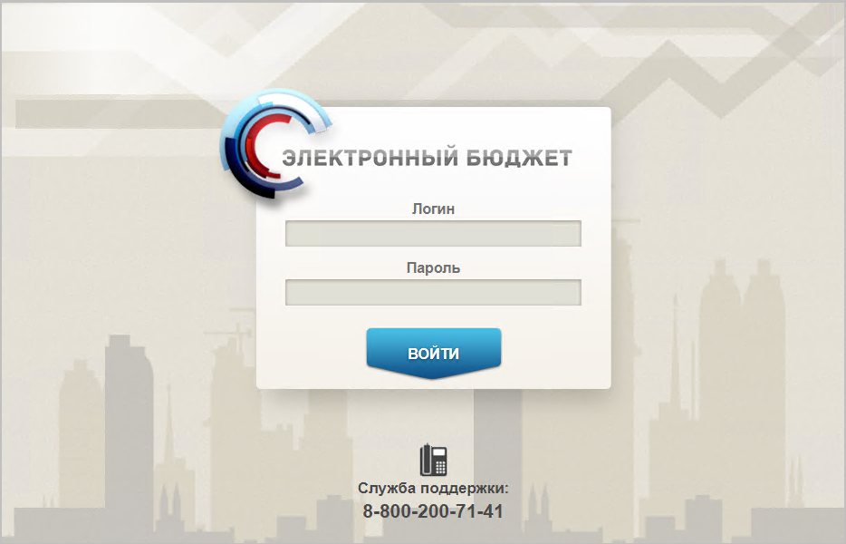
1. Страница авторизации
- В открывшемся окне (см. рис. 1) указать имя пользователя и пароль. Нажать кнопку «Войти».
После прохождения авторизации откроется главная страница Личного кабинета пользователя, пример внешнего вида которой представлен на рисунке 2.
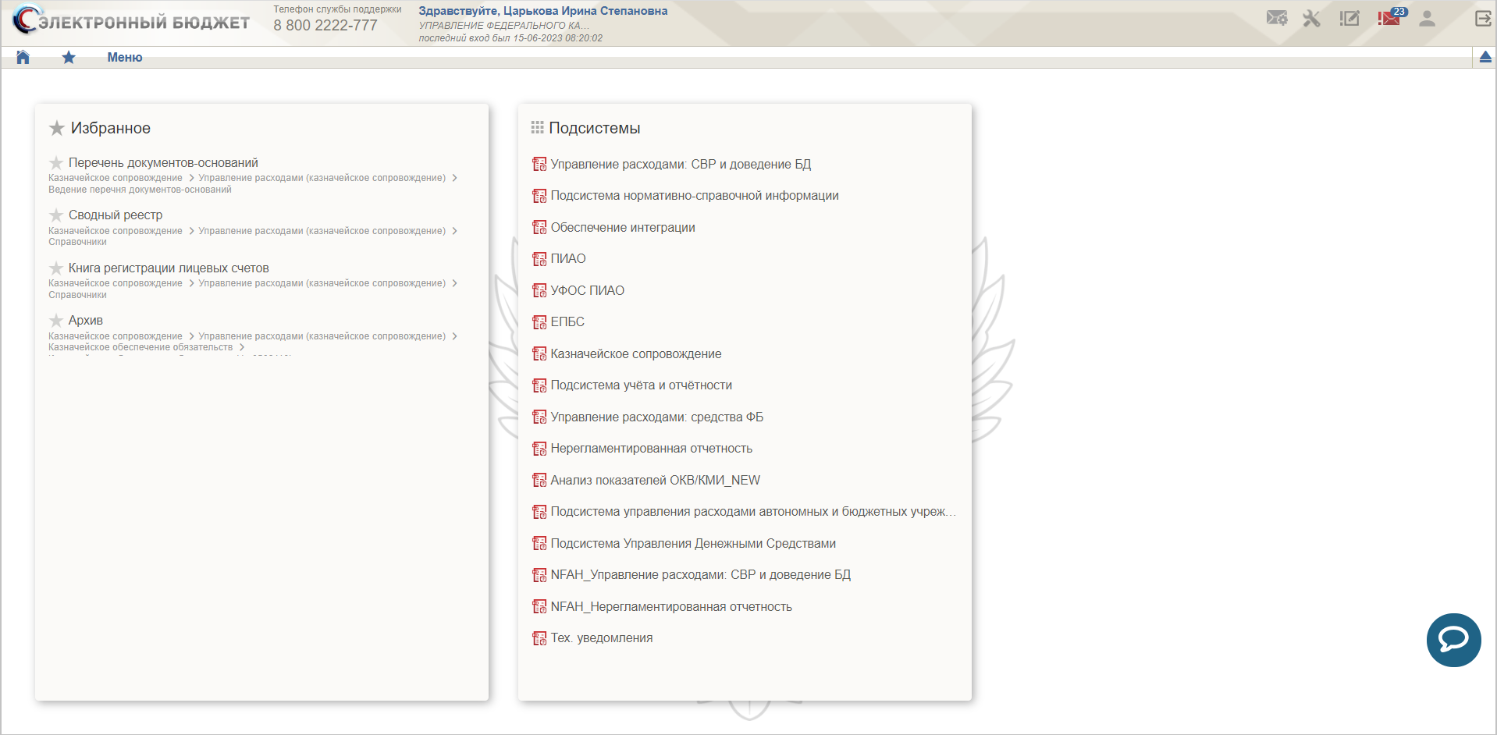
2. Главная страница веб-портала
Подробные сведения о Личном кабинете пользователя приведены в документе «Руководство работников (представителей) участников системы «Электронный бюджет» по работе с подсистемой (компонентом, модулем)» на подсистему обеспечения интеграции подсистем (компонентов, модулей) государственной интегрированной информационной системы управления общественными финансами «Электронный бюджет», оператором которых является Федеральное казначейство.

Описание интерфейса, управляющих элементов и сообщений Модуля ЛС ПУР ЭБ
Раздел «Меню» (далее – Меню) служит для выбора вида деятельности. В Меню представлен список всех соответствующих подсистем. При выборе в Меню какой-либо подсистемы в рабочей области отображается перечень доступных типов документов (рис. 3).
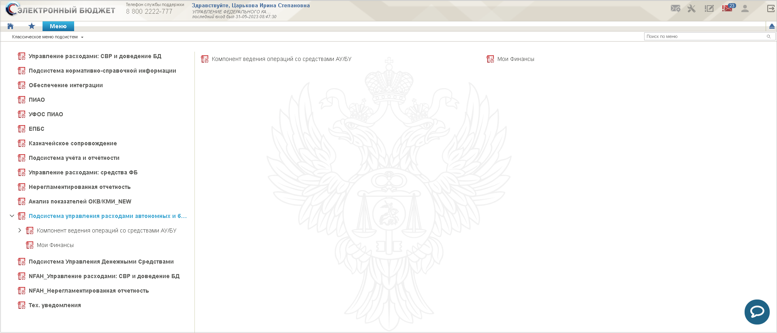
3. Раздел «Меню»
Для перехода к списковой форме документов определенного вида необходимо выполнить следующие действия:
- На панели «Меню» выбрать вид деятельности («Казначейское сопровождение»).
- Далее перемещаясь по дереву навигации, перейти к искомому виду документов. Например, перейти по пути «Управление расходами (казначейского сопровождение) – Отчеты по лицевым счетам – Выписка и приложение к выписке из лицевого счета ПСБ» (рис. 4). Откроется списковая форма всех документов «Выписка и приложение к выписке из лицевого счета ПСБ» (рис. 4).
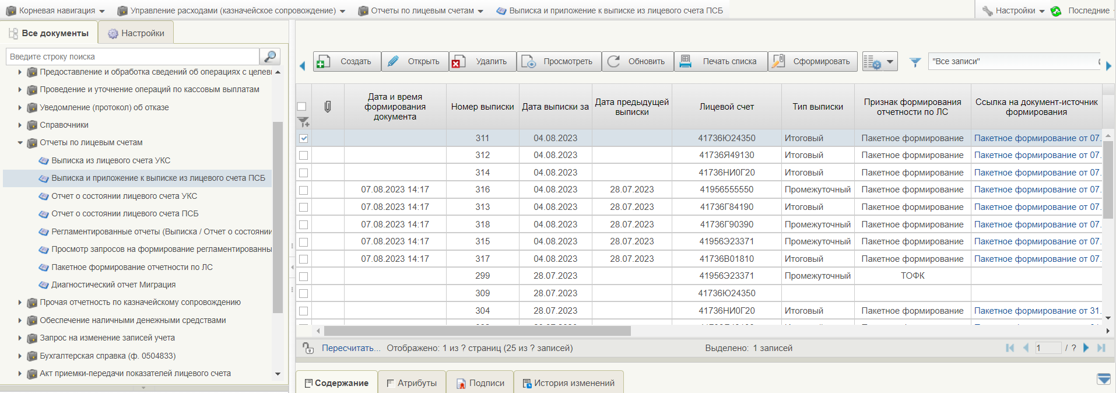
4. Переход к списковой форме документов

Списковая форма
Списковая форма содержит перечень экземпляров документов данного типа, доступных пользователю. Набор полей списковой формы зависит от атрибутов формируемых документов и может быть различным, в зависимости от выбранного справочника или документа.
Набор отображаемых столбцов в табличной части можно изменить, используя инструмент настройки списка. Для этого нужно нажать правой кнопкой мыши на шапке таблицы списковой формы и в открывшемся списке выбрать опцию «Выбор колонок» (рис. 5).
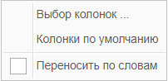
5. Меню действий с колонками
Появится окно с перечнем колонок: те реквизиты, рядом с которыми стоит галочка, отображаются в списковой форме. На рисунке 6 приведен пример выбора колонок для списковой формы всех документов «Выписка и приложение к выписке из лицевого счета ПСБ».
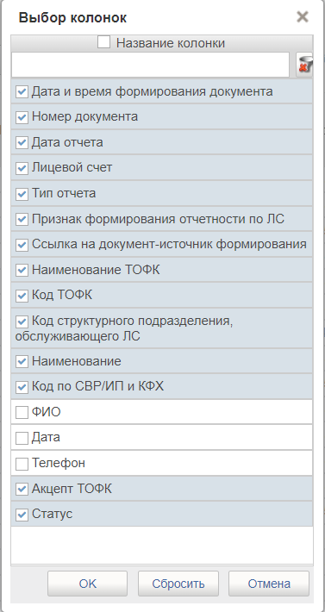
6. Списковая форма документов «Выписка и приложение к выписке из лицевого счета ПСБ»

Фильтр-папки
Для более оперативной работы в дереве навигации реализованы «Фильтр-папки», которые позволяют фильтровать документы по различным условиям.
Доступность фильтр-папок зависит от уровня доступа пользователя.

Панель инструментов
На панели инструментов списковой формы находится набор функций (кнопок), вызывающих доступные действия над экземплярами документов, и элементы настройки формы. Описание кнопок панели инструментов представлено в таблице 4.
4. Описание функциональных кнопок
Вид кнопки на интерфейсе | Значение кнопки (действия, функции)
 | Создать новый документ – при нажатии на кнопку открывается окно с активными полями для ввода данных.
 | Открыть документ на редактирование – при нажатии на кнопку открывается окно для просмотра введенных данных.
 | Открыть документ на просмотр – при нажатии на кнопку открывается окно для просмотра введенных данных без возможности редактирования.
 | Удалить – удаление документа из Системы.  В корзину – удаление документа в корзину
 | Печать списка – вывод на печать выбранных документов.
 | Пользовательский фильтр – вызывает окно для задания параметров поиска по документам.
 | Обновить список документов – обновление списка документов на интерфейсе.
 | Применить фильтр.
 | Сбросить фильтр (находится справа от элемента «Пользовательский фильтр»).
 | Печать документа.
 | Экспорт – выгрузка документа в формате текстового файла или XML-файла в утвержденных форматах ТФФ версии Альбома 22.0.
 | Импорт – загрузка файла в текстовом формате или XML-файла в Систему в утвержденных форматах ТФФ версии Альбома 22.0.
 | Копия с вложениями – создать новый документ с данными, скопированными из выбранного документа.
 | Подписать – наложение на документ электронной подписи.
 | Проверка подписи – проверка наличия электронной подписи у документа.
 | Удаление подписи – удаление наложенной ранее на документ электронной подписи.
 | «Направить на согласование» – при нажатии на кнопку открывается диалоговое окно заполнения сведений по согласующим и утверждающим документ пользователям.
 | «Согласовать» – при нажатии на кнопку открывается диалоговое окно с вариантами решения.  «Утвердить» – при нажатии на кнопку открывается диалоговое окно с вариантами решения.  «Взять в работу» – при нажатии на кнопку документ на статусе «Не согласован» переводится на статус «Черновик».  «Создать новую версию документа» – при нажатии на кнопку текущему документу проставляется флаг актуальности «Не актуален», создаётся новый документ на основе текущего с флагом актуальности «Актуален».
 | Редактировать лист согласования– при нажатии на кнопку открывается окно для указания Согласующего и Утверждающего.
 | Настройки списковой формы – при нажатии на кнопку открывается окно для задания параметров списковой формы.

Формирование отчетов для Клиентов

Формирование, утверждение, просмотр и печать отчета «Выписка из лицевого счета для учета операций получателя средств из бюджета» (ф. 0531834), «Приложение к Выписке из лицевого счета для учета операций получателя средств из бюджета» (ф. 0531838)

Условия выполнения операции
В ПУР ЭБ присутствуют корректные документы, на основании которых формируется отчет «Выписка из лицевого счета для учета операций получателя средств из бюджета» (ф. 0531834), «Приложение к Выписке из лицевого счета для учета операций получателя средств из бюджета» (ф. 0531838).

Последовательность действий
- На панели «Меню» выбрать вид деятельности («Казначейское сопровождение»)
- Перейти по пути «Управление расходами (казначейского сопровождение) – Отчеты по лицевым счетам – Выписка и приложение к выписке из лицевого счета ПСБ» (рис. 7).
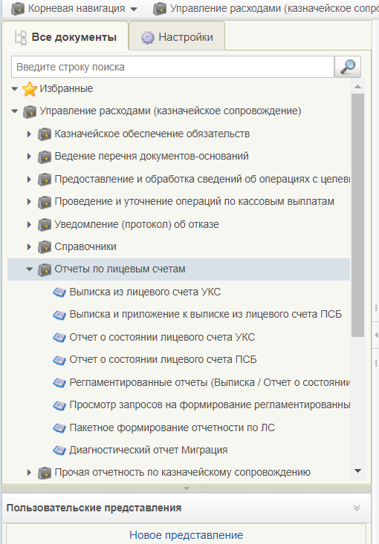
7. Меню папки «Отчеты по лицевым счетам»
- В открывшейся списковой форме документа «Выписка и приложение к выписке из лицевого счета ПСБ» нажать кнопку «Создать» (рис. 8). Откроется визуальная форма документа «Выписка и приложение к выписке из лицевого счета ПСБ» (рис. 9).
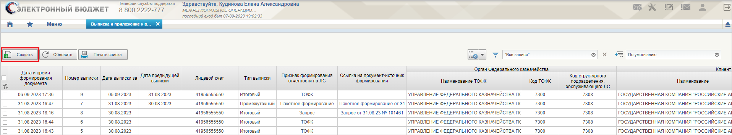
8. Списковая форма отчетов «Выписка и приложение к выписке из лицевого счета ПСБ»
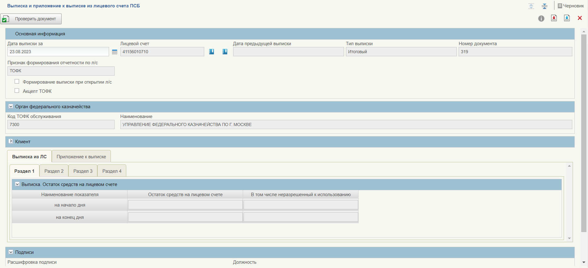
9. Окно выбора параметров
- В открывшемся окне указать входные параметры:
  - Блок «Основная информация»:
- «Дата выписки за» – заполняется вручную путем выбора значения из календаря;
- «Лицевой счет» – заполняется вручную путем выбора значения из справочника «Книга регистрации лицевых счетов»;
- «Дата предыдущей выписки – заполняется автоматически;
- «Тип выписки» – выбор из списка следующих значений:
- «Промежуточный»;
- «Итоговый»;
- «Номер документа» – заполняется автоматически;
- «Признак формирования отчетности по л/с» – заполняется автоматически следующими значениями:
- «ТОФК»;
- «Пакетное формирование»;
- «Запрос»;
- чекбокс «Формирование выписки при открытии л/с»;
- чекбокс «Акцепт ТОФК».
- Нажать кнопку «Сформировать». Отчет будет сформирован на статусе «Сформирован».
В случае отсутствия операций за указанный день документ перейдет на статус «Данные отсутствуют».
- Для просмотра сформированного Отчета можно вывести его на печать или же нажать кнопку «Открыть». Также для просмотра Отчета можно на СФ установить чекбокс напротив Отчета и статусом «Отчет сформирован». Нажать кнопку «Просмотреть». Откроется на просмотр ВФ Отчета. На ВФ Отчета открыть контрольный Отчет по ссылке в разделе «Параметры отчета». Откроется на просмотр Отчет.
- Для печати сформированного Отчета или выписки с первичными документами в СФ нажать кнопку «Печать документа», выбрать параметры печати и необходимый формат. Отчет будет выгружен в выбранном формате (XLS, ODS, RTF, ODT, PDF) и готов к просмотру и печати средствами соответствующего ПО. Для формирования архива печати необходимо нажать на кнопку «Печать документа». Выбрать пункт «Печать выписки с первичными документами(архив)». Сформирован архив c названием «Выписка с первичными документами из ЛС № <значение реквизита «Лицевой счет»> за <значение реквизита «Дата отчета»>», содержащего файлы печатных форм отчета и первичных документов.
А также напечатать Отчет можно следующим образом: на СФ нажать кнопку «Просмотреть». Откроется на просмотр ВФ формуляра. На ВФ формуляра открыть Отчет по ссылке в разделе «Параметры отчета». На панели инструментов нажать кнопку «Печать документа» с ВФ формуляра. Выбрать шаблон из списка шаблонов Отчета (XLS, RTF, PDF, ODS, ODT). Сформируется печатная форма Отчета в выбранном формате. Также можно распечатать Отчет с первичными документами, выбрав пункт «Печать выписки с первичными документами (архив)». Сформируется архив в формате PDF.
- Для экспорта сформированного Отчета документами в СФ, нажать кнопку «Экспорт». Отчет будет выгружен в выбранном формате XML. А также для осуществления экспорта Отчета на СФ нажать кнопку «Просмотреть». Откроется ВФ Отчета. На ВФ открыть Отчет по ссылке в разделе «Параметры отчета». На панели инструментов ВФ нажать кнопку «Экспорт отчета». Отчет будет выгружен в выбранном формате XML.

Формирование, утверждение, просмотр и печать отчета «Отчет о состоянии лицевого счета для учета операций получателя средств из бюджета» (ф. 0531837)

Условия выполнения операции
В ПУР ЭБ присутствуют корректные документы, на основании которых формируется отчет «Отчет о состоянии лицевого счета для учета операций получателя средств из бюджета» (ф. 0531837).

Последовательность действий
- На панели «Меню» выбрать вид деятельности («Казначейское сопровождение»).
- Перейти по пути «Управление расходами (казначейского сопровождение) – Отчеты по лицевым счетам – Отчет о состоянии лицевого счета ПСБ».
- В открывшейся списковой форме документа «Отчет о состоянии лицевого счета ПСБ» нажать кнопку «Создать» (рис. 10). Откроется окно выбора параметров (рис. 11).
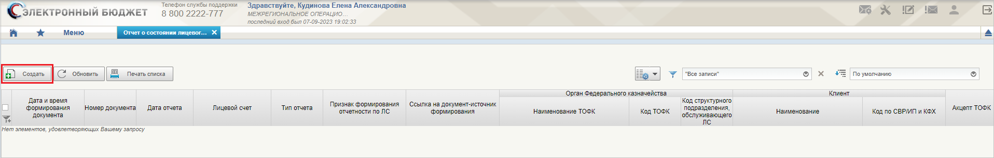
10. Списковая форма отчетов «Отчет о состоянии лицевого счета ПСБ»
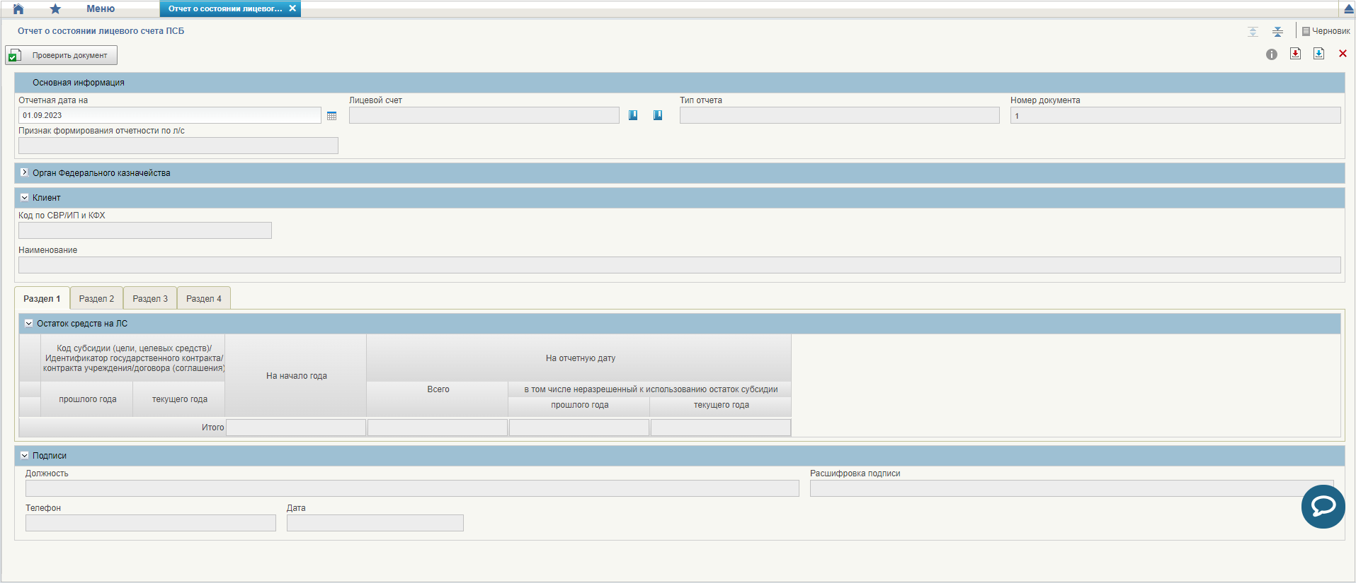
11. Окно выбора параметров
- В открывшемся окне указать входные параметры:
  - Блок «Основная информация»:
- «Отчетная дата на» – заполняется вручную путем выбора значения из календаря;
- «Лицевой счет» – заполняется вручную путем выбора значения из справочника;
- «Тип отчета» – выбор из списка следующих значений:
- «Промежуточный»;
- «Итоговый».
- «Номер документа» – заполняется автоматически;
- «Признак формирования отчетности по л/с» – заполняется автоматически следующими значениями:
- «ТОФК»;
- «Пакетное формирование»;
- «Запрос»;
- чекбокс «Акцепт ТОФК».
- Нажать кнопку «Сформировать». Отчет будет сформирован на статусе «Сформирован».
В случае отсутствия операций за указанный день документ перейдет на статус «Данные отсутствуют».
- Для просмотра сформированного Отчета можно вывести его на печать или же нажать кнопку «Открыть». Также для просмотра Отчета можно на СФ установить чекбокс напротив Отчета и статусом «Отчет сформирован». Нажать кнопку «Просмотреть». Откроется на просмотр ВФ Отчета. На ВФ Отчета открыть контрольный Отчет по ссылке в разделе «Параметры отчета». Откроется на просмотр Отчет.
- Для печати сформированного Отчета в СФ нажать кнопку «Печать документа», выбрать параметры печати и необходимый формат. Отчет будет выгружен в выбранном формате (XLS, ODS, RTF, ODT, PDF) и готов к просмотру и печати средствами соответствующего ПО.
А также напечатать Отчет можно следующим образом: на СФ нажать кнопку «Просмотреть». Откроется на просмотр ВФ формуляра. На ВФ формуляра открыть Отчет по ссылке в разделе «Параметры отчета». На панели инструментов нажать кнопку «Печать документа» с ВФ формуляра. Выбрать шаблон из списка шаблонов Отчета (XLS, RTF, PDF, ODS, ODT). Сформируется печатная форма Отчета в выбранном формате. Также можно распечатать Отчет с первичными документами, выбрав пункт «Печать выписки с первичными документами (архив)». Сформируется архив в формате PDF.
- Для экспорта сформированного Отчета документами в СФ, нажать кнопку «Экспорт». Отчет будет выгружен в выбранном формате XML. А также для осуществления экспорта Отчета на СФ нужно установить чекбокс напротив Отчета и в статусе «Отчет сформирован». Нажать кнопку «Просмотреть». Откроется ВФ Отчета. Нажать на кнопку «Экспорт отчета». Отчет будет выгружен в выбранном формате XML. Или на ВФ открыть Отчет по ссылке в разделе «Параметры отчета». Нажать на кнопку «Экспорт отчета». Отчет будет выгружен в выбранном формате XML.

Формирование нерегламентированного отчета «Лицевые счета ПСБ»

Условия выполнения операции
В ПУР ЭБ присутствуют корректные документы, на основании которых формируется отчет «Лицевые счета ПСБ».

Последовательность действий
- На панели «Меню» выбрать вид деятельности («Казначейское сопровождение»).
- Перейти по пути «Управление расходами (казначейского сопровождение) – Лицевые счета – Лицевые счета ПСБ».
- В открывшейся списковой форме документа «Лицевые счета ПСБ» нажать кнопку «Создать». Откроется окно выбора параметров.
- В открывшемся окне указать входные параметры:
- «Лицевой счет» – заполняется вручную или выбором из списка.
- «Отчетная дата» – заполняется вручную или выбором из календаря (по умолчанию установлена дата – текущий календарный день).
- В разделе «Показатели отчета» выбрать с помощью установки галки в чекбоксе нужные показатели Отчета:
Установлены по умолчанию:
  - «Остаток средств»:
- «на дату отчета, всего»;
- «в том числе на начало года».
  - «Остаток (контрольный)».
  - «Операции со средствами»:
- «Поступления»;
- «Выплаты»
- Выбрать настройки фильтров по реквизитам:
- «Код субсидии (цели, целевых средств)»;
- «Код направления расходования»;
- «Код ОКВ».
- Выбрать настройки группировки по реквизитам:
- «Код субсидии (цели, целевых средств)»;
- «Код направления расходования»;
- «Код ОКВ».
- Нажать кнопку «Сформировать отчет».
- Для экспорта сформированного Отчета документами в СФ, нажать кнопку «Экспорт». Отчет будет выгружен в выбранном формате (XLS, ODS) и готов к просмотру и печати средствами соответствующего ПО.

Описание действий работника в случае аварийных ситуаций
С целью оперативного уведомления службы сопровождения о возникающих сбоях и инцидентах в работе системы используется функция отправки пользователем сообщения о возникшей проблеме в систему управления эксплуатации ФК. На основании полученного сообщения о нештатном функционировании системы СУЭ автоматически зарегистрирует инцидент в системе учета. Доставка сообщения в СУЭ осуществляется по протоколу электронной почты SMTP. Адрес электронной почты получателя сообщения о проблеме указывается в настройках системы, доступных администратору портала. Тема электронного письма будет содержать следующий текст: «[EB Portal] Личный кабинет ЭБ – Постановка на сопровождение».
Функция отправки сообщения о возникшей проблеме доступна авторизованным пользователям личного кабинета вне зависимости от текущего портлета, страницы портала или подсистемы, в которой работает пользователь. Инициация формирования производится по выбору пользователем соответствующего пункта меню (ссылки) или нажатием сочетания «горячих» клавиш (рис. 12).
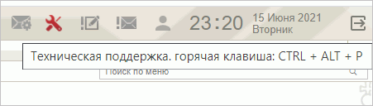
12. Ссылка на ПУЭ
В результате указанных действий пользователя открывается форма сообщения (рис. 13).
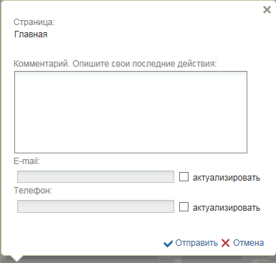
13. Форма сообщения о проблеме
Форма содержит следующие текстовые поля ввода, доступные пользователю для редактирования:
- комментарий пользователя;
- телефон пользователя;
- адрес электронной почты.
Кроме данных, заполненных пользователем, сообщение будет содержать следующие автоматически заполняемые сведения:
- снимок экрана пользователя, сделанный в момент инициации функции отправки сообщения о возникшей проблеме;
- адрес текущей рабочей страницы (url), с которой был вызван сервис «Сообщить о проблеме»;
- наименование и версия браузера пользователя;
- операционная система пользователя;
- версия java;
- версия КриптоПРО;
- информация о СPU;
- количество оперативной памяти;
- количество свободной оперативной памяти;
- сведения о пользователе:
- ФИО;
- Организация;
- подразделение;
- должность;
- полномочия;
- сведения об организации:
- ИНН;
- КПП;
- ОГРН;
- Код ТОФК;
- Код по СПЗ;
- e-mail организации;
- телефон организации.
В случае нажатия на ссылку возможно возникновение информационного сообщения, представленного на рисунке 14.
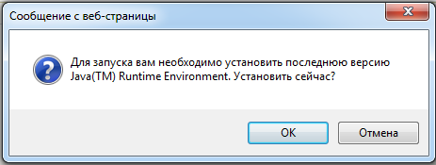
14. Информационное сообщение
Примечание. Минимальная версия Java Virtual Machine (JVM) для установки на клиенте – 1.7.0_07.
Для продолжения работы необходимо нажать кнопку «ОК». В результате откроется страница, содержащая обновление для JVM (рис. 15). Выполнить стандартные действия по установке обновления программного обеспечения.
В случае если версия JVM, установленная на рабочей станции пользователя, не ниже требуемой, то в информационном сообщении необходимо нажать кнопку «Отмена». В результате откроется форма сообщения (см. рис. 13).
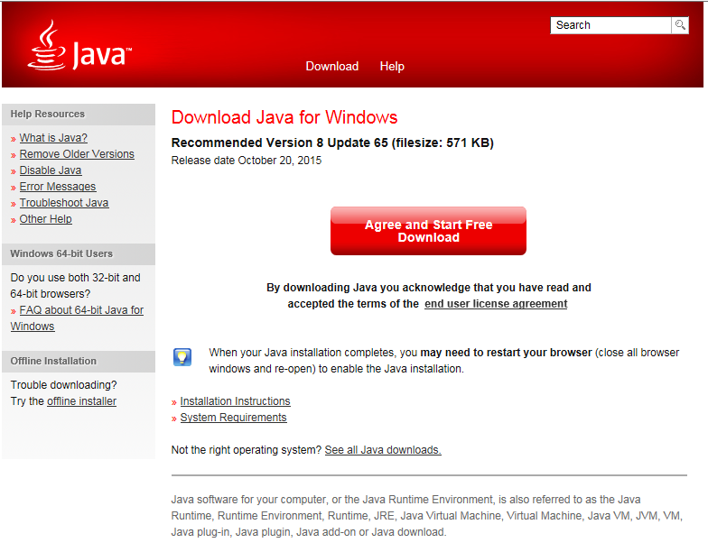
15. Страница JAVA

СОГЛАСОВАНО
Наименование организации, предприятия | Должность исполнителя | Фамилия, имя, отчество | Подпись | Дата

ЛИСТ РЕГИСТРАЦИИ ИЗМЕНЕНИЙ
№ версии док-та | Дата изменения | Автор изменений | Изменения
1.0 | 17.10.2017 | Иванова О. С. | Документ разработан на основании Государственного контракта от 11.10.2017 № ФКУ0533/10/2017
2.0 | 03.11.2017 | Иванова О. С. | Внесены изменения по замечаниям Заказчика
3.0 | 13.12.2017 | Егорова Е. И. | Документ доработан на основании Письма ФКУ «ЦОКР» от 29.11.2017 № 99-27-15/8250 «О направлении запроса на актуализацию документации» в рамках исполнения Государственного контракта от 11.10.2017 № ФКУ0533/10/2017
3.1 | 27.12.2017 | Егорова Е. И. | Документ актуализирован в части п. 3
4.0 | 27.12.2017 | Егорова Е. И. | Документ доработан на основании Государственного контракта от 11.10.2017 № ФКУ0533/10/2017 (2-й этап работ по развитию)
5.0 | 12.03.2018 | Егорова Е. И. | Внесены изменения по замечаниям Заказчика
6.0 | 07.05.2018 | Егорова Е. И. | Внесены изменения по замечаниям Заказчика
7.0 | 07.06.2018 | Егорова Е. И. | Внесены изменения по замечаниям Заказчика
7.1 | 19.06.2018 | Егорова Е. И. | Доработаны пп. 5.1.2
8.0 | 12.02.2019 | Егорова Е. И. | Документ актуализирован на основании Государственного контракта от 03.12.2018 № ФКУ0678/12/2018/ИС (1-й период работ по развитию подсистемы управления расходами)
8.1 | 06.05.2019 | Егорова Е. И. | Внесены изменения по замечаниям Заказчика
8.2 | 05.07.2019 | Тяпкина О. В. | Документ актуализирован
8.3 | 16.08.2019 | Тяпкина О. В. | Документ актуализирован. Внесены исправления по замечаниям УФК Саратова
8.4 | 05.09.2019 | Тяпкина О. В. | В раздел 4 добавлен перечень ролей пользователей
08.05 | 17.10.2019 | Сафронова А. В. | Документ актуализирован на основании Государственного контракта от 03.12.2018 № ФКУ0678/12/2018/ИС (2-й период работ по развитию подсистемы управления расходами)
09.00 | 16.12.2019 | Тяпкина О. В. | Актуализирован п. 4
09.01 | 22.03.2020 | Тяпкина О. В. | Внесены изменения в п. 1.2
09.02 | 27.05.2020 | Степанова Э. В.,  Петрова Н. В. | Документ актуализирован в ходе проведения опытной эксплуатации в рамках Государственного контракта от 03.12.2018 № ФКУ0678/12/2018/ИС (2-й период работ по развитию подсистемы управления расходами)
10.00 | 24.08.2020 | Пинуева Д. Г. | Документ актуализирован на основании Государственного контракта от 28.02.2020 № ФКУ0052/02/2020/РИС (2-й период работ по развитию подсистемы управления расходами). Внесены уточнения по тексту документа с учетом требований государственного контракта
10.01 | 29.09.2020 | Пинуева Д. Г. | Внесены изменения по замечаниям Заказчика на основании Государственного контракта от 28.02.2020 № ФКУ0052/02/2020/РИС (2-й период работ по развитию подсистемы управления расходами)
10.02 | 17.09.2021 | Пинуева Д. Г. | Внесены изменения по результатам проведения опытной эксплуатации основании Государственного контракта от 28.02.2020 № ФКУ0052/02/2020/РИС (2-й период работ по развитию подсистемы управления расходами) по всему документу в части описания порядка работы с использованием Модуля ЛС АУ, БУ ПУР ЭБ
11.00 | 16.08.2023 | Шкляева В. В.  Мартынова Т. В. | Документ актуализирован на основании Государственного контракта от 12.07.2023 № ФКУ0249/07/2023/РИС (работы по развитию подсистемы управления расходами в части ведения лицевых счетов с типами счетов «20», «21», «22», «30», «31», «32», «41»). Внесены изменения в разделы 1.2, 4, 5

В случае утверждения новой версии документации, взамен указанной в настоящем перечне, необходимо использовать более новые документы. Вся информация о новых версиях документов отражена в Аналитической записке.

